ГУАП

КАФЕДРА № 42

ОТЧЕТ   
ЗАЩИЩЕН С ОЦЕНКОЙ _____________________

ПРЕПОДАВАТЕЛЬ

|  |  |  |  |  |
| --- | --- | --- | --- | --- |
| Старший преподаватель |  |  |  | Т.В. Семененко |
| должность, уч. степень, звание |  | подпись, дата |  | инициалы, фамилия |

|  |
| --- |
| ОТЧЕТ О ЛАБОРАТОРНОЙ РАБОТЕ |
| **СОЗДАНИЕ БАЗЫ ДАННЫХ И ОБЪЕКТОВ ТИПА “ТАБЛИЦА”** Вариант 5 |
|  |
| по курсу: ИНСТРУМЕНТАЛЬНЫЕ СРЕДСТВА ИНФОРМАЦИОННЫХ СИСТЕМ |
|  |

РАБОТУ ВЫПОЛНИЛ

|  |  |  |  |  |  |
| --- | --- | --- | --- | --- | --- |
| СТУДЕНТ ГР. № | 4128 |  |  |  | В.А. Воробьев |
|  |  |  | подпись, дата |  | инициалы, фамилия |

Санкт-Петербург 2023

**СОДЕРЖАНИЕ**

1 Цель работы 3

2 Выполнение упражнений 4

3 Вывод 11

**1 Цель работы**

Изучение процесса создания базы данных и объектов типа “Таблица” с помощью Конструктора и с помощью Мастера, освоение методов задания свойств полей таблицы и манипуляций с ними, заполнение таблицы данными и редактирование; изучение способов экспорта/импорта данных из других БД, из БД иной архитектуры, из текстовых файлов; освоение способов определения связей между таблицами. **Вариант задания:**

*Вариант 5*

Вы разрабатываете информационную систему для домашней библиотеки компьютерных дисков и книг. В вашей библиотеке присутствуют как компьютерные диски различных жанров типов и форматов (CD и DVD, mp3 и mp4, диски с программами, энциклопедии и т. д.), так и книги (учебная и художественная литература). У вас есть знакомые, у которых вы можете взять какие-нибудь диски или книги взаймы, также вы сами можете дать им в долг часть своей библиотеки. Разрабатываемая информационная система должна отслеживать перемещение вашей собственности, а также отслеживать ваши долги. Хранится информация не только о названии диска или книги, но и более подробная информация (например, если это фильм, то в каком формате, на каком диске, какой жанр фильма, длительность фильма, какие известные актеры там снимались…).

**2 Выполнение упражнений**

Создадим с помощью Конструктора таблиц требуемые таблицы, приложим скриншоты Конструктора и заполненные примеры.

1) Таблица Вещи.

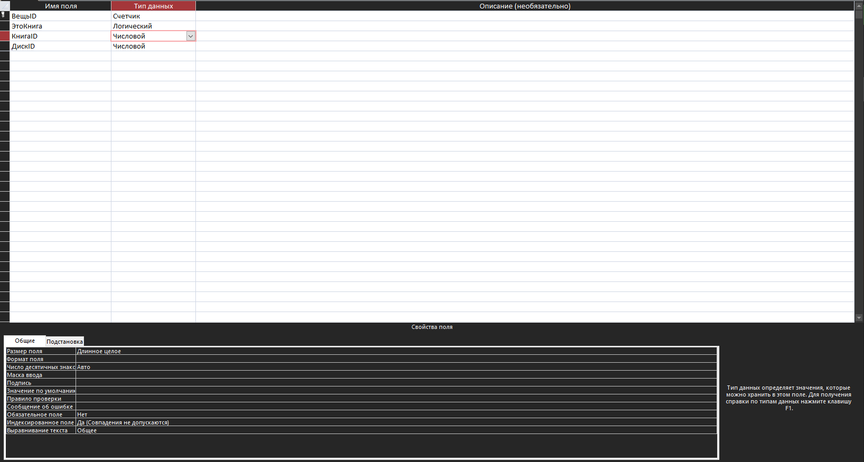

Рисунок 1 – База данных Вещи

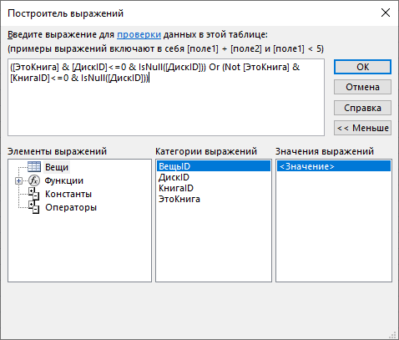

Рисунок 2 – Проверка БД

2) Таблица Диски.

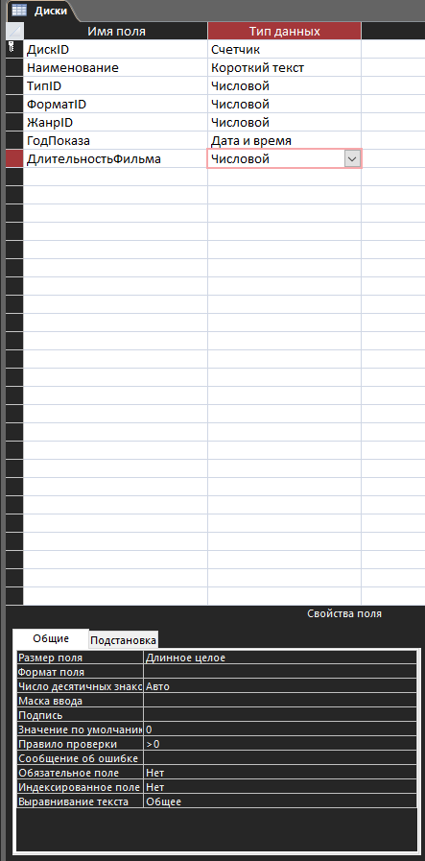

Рисунок 3 – База данных Диски

3) Таблица Долги.

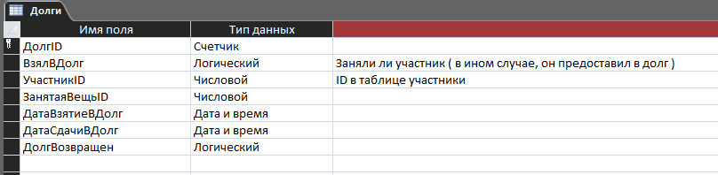

Рисунок 4 – База данных Долги

4) Таблица Книги.

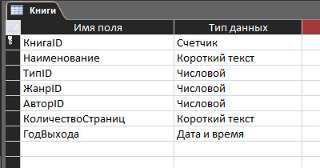

Рисунок 5 – База данных Книги

5) Таблица Участники.

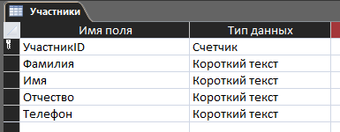

Рисунок 6 – База данных Участники

6) Таблица Авторы.

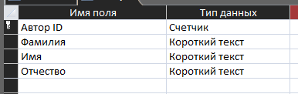

Рисунок 7 – База данных Авторы

7) Таблица Форматы.

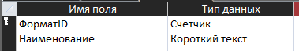

Рисунок 8 – База данных Форматы

8) Таблица Жанры.

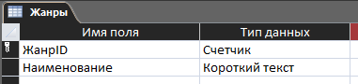

Рисунок 9 – База данных Жанры

9) Таблица Типы.

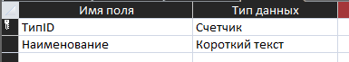

Рисунок 10 – База данных Типы

10) Схема связей.

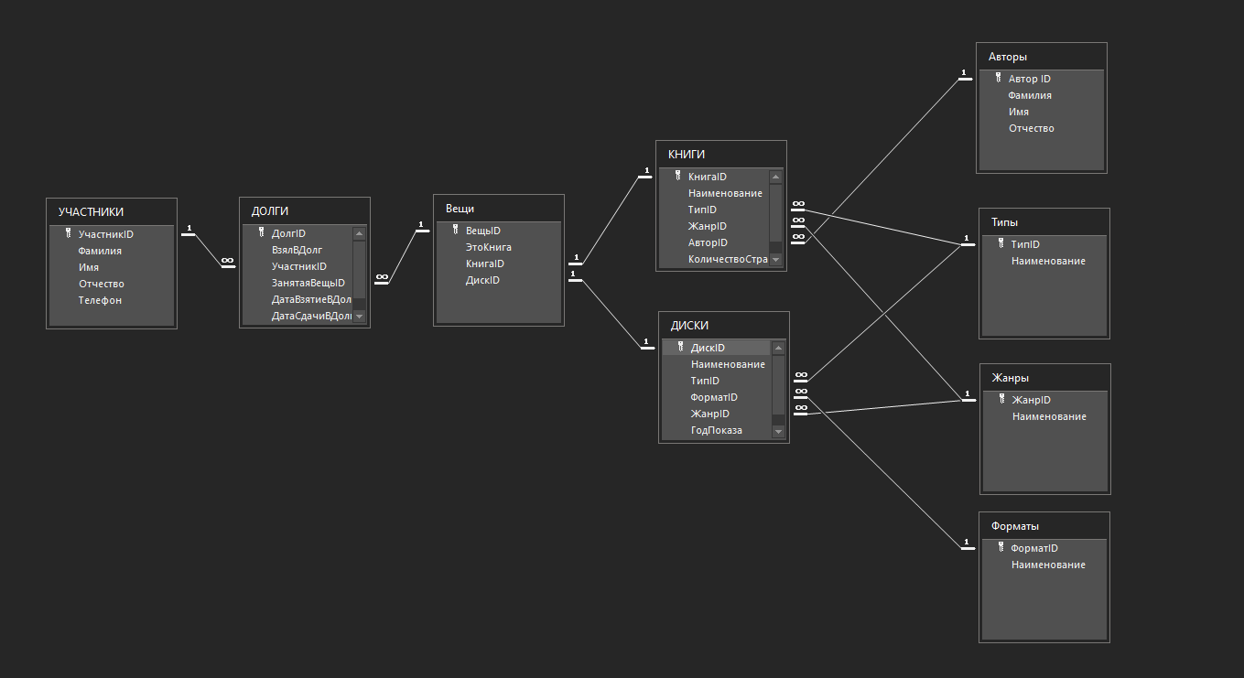

Рисунок 11 – База данных Участники

**Тестирование функционала:**

Занесем минимум по 3 записи в каждую базу данных, и приложим результат в виде скриншотов.

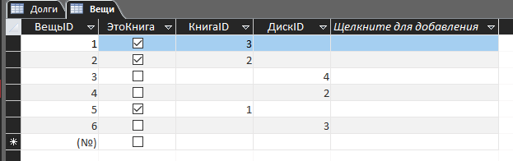

Рисунок 12 – Заполненная база данных Вещи

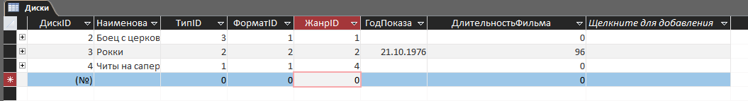

Рисунок 13 – Заполненная база данных Диски

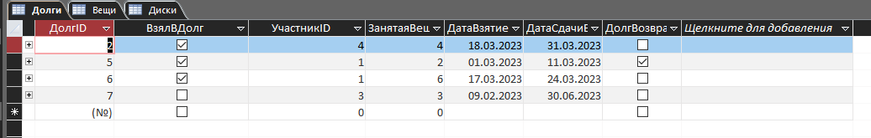

Рисунок 14 – Заполненная база данных Долги

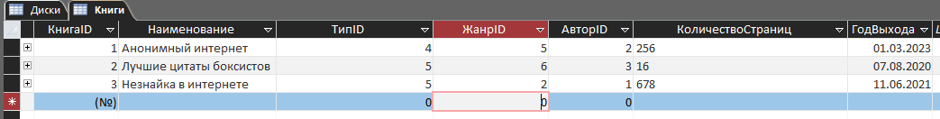

Рисунок 15 – Заполненная база данных Книги

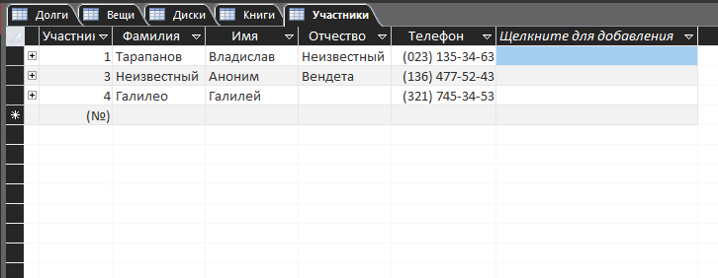

Рисунок 16 – Заполненная база данных Участники

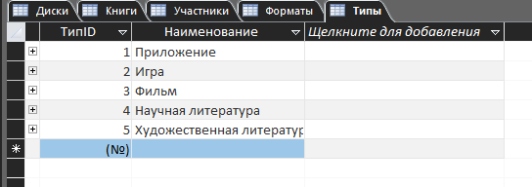

Рисунок 17 – Заполненная база данных Типы

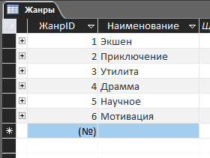

Рисунок 18 – Заполненная база данных Жанры

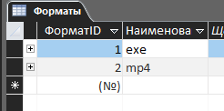

Рисунок 19 – Заполненная база данных Форматы

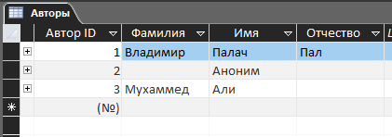

Рисунок 20 – Заполненная база данных Авторы

**3 Вывод**

Выполнив данную лабораторную работу, я изучил процесс создания базы данных и объектов типа “Таблица” с помощью Конструктора и с помощью Мастера, освоил методы задания свойств полей таблицы и манипуляций с ними, заполнил таблицы соответствующими варианту данными и отредактировал их; изучения способы экспорта/импорта данных из других БД, из БД иной архитектуры, из текстовых файлов; освоил способы определения связей между таблицами, а также создал схему данных между собственными.